14.09.2016 «Современные возможности диагностики и лечения заболеваний и деформации стопы и голеностопного сустава»

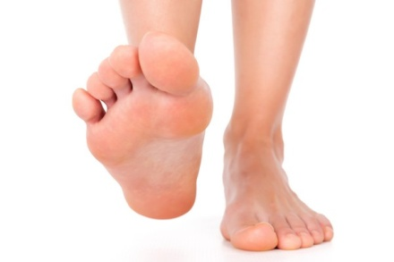 | На лекции вы можете получить отчеты на следующие вопросы:  Почему болят стопы?  Почему возникают и прогрессируют деформации стоп у взрослых?  Когда надо обращаться за медицинской помощью?  Надо или нет делать операцию при появлении "шишки на стопе"?  Почему болят пятки и что такое "пяточная шпора"?  Могут ли болеть суставы и позвоночник при плоскостопии?  Подробно будут обсуждены современные возможности диагностики и лечения плоскостопия, вальгусной деформации пальцев, деформирующих артрозов суставов стоп, спортивных травм стопы и голеностопного сустава.
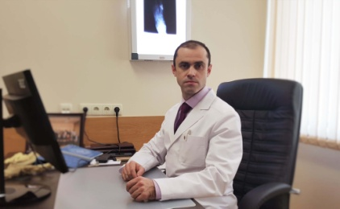 | Лектор: Дмитрий Бобров, К.м.н., врач травматолог-ортопед, доцент кафедры травматологии, ортопедии и хирурги катастроф Первого МГМУ имени И.М. Сеченова  Ссылка на видео: https://www.youtube.com/watch?v=b3EOTNpA4KE
21.09.16 «Вредные привычки XXI века»
 | Когда мы говорим «вредные привычки», первые ассоциации, приходящие в нашу голову – это курение, алкоголь и употребление наркотиков. Но помимо общеизвестных вредных привычек в наши дни стали крайне актуальными проблемы зависимости от мобильных телефонов, социальных сетей, интернета, а также чрезмерное употребление кофе, хронический дефицит сна и ряд других. Какое же влияние эти вредные привычки XXI века оказывают на нашу работу, отдых? На наше общение с близкими людьми и коллегами? Что это – необходимые составляющие существования в современном мире или опасные зависимости, с которыми следует бороться?
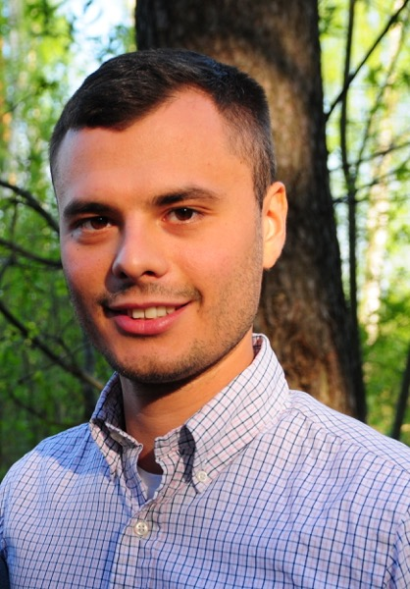 | Лектор: Евгений Машковский , К.м.н., ассистент кафедры спортивной медицины и медицинской реабилитации Первого МГМУ им. И.М. Сеченова. Врач по лечебной физкультуре и спортивной медицине.Эксперт Международного Паралимпийского комитета, автор более 50 научных работ и 2 патентов на изобретение  Ссылка на видео: https://www.youtube.com/watch?v=gwWceeQ65L0
28.09.2016 «Религиозность как ресурс здоровья современного человека»
 | Всё чаще в официальной медицинской науке обсуждаются вопросы о влиянии религиозности, её составляющих, на здоровье человека. В этой лекции представлены основные результаты многолетнего медико-социологического исследования, целью которого было установить наличие, направленность и силу взаимосвязи религиозности и здоровья человека в современном российском обществе. Также рассматриваются исторические аспекты использования оздоравливающего потенциала религии в медицине и анализируются священные тексты мировых религий на предмет влияния религиозности на здоровье человека
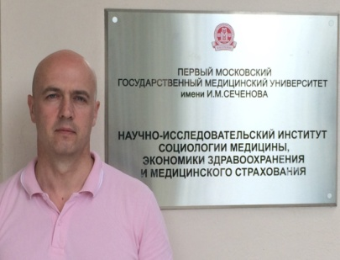 | Лектор: Евгений Дубограй, К.социол.н.,  Зав.отделом социологии медицины НИИ социологии медицины, экономики здравоохранения и медицинского страхования ГБОУ ВПО Первый МГМУ имени И.М. Сеченова Минздрава России  Ссылка на видео: https://www.youtube.com/watch?v=a3iVeeemJOs
05.10.2016 "Индивидуальная гигиена полости рта – основа профилактики стоматологических заболеваний"
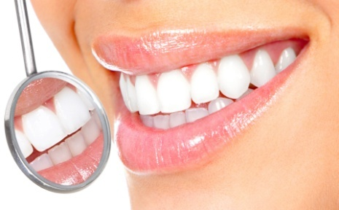 | Лекция посвящена гигиене полости рта как основе стоматологического здоровья. Будут рассмотрены принципы применения современных средств гигиены полости рта, методики подбора щеток, ершиков, флоссов. Слушатели познакомятся с понятием "биопленка", узнают, чем она опасна для полости рта и зубов, получат информацию о том, как контролировать ее развитие и какие средства для самоконтроля гигиены полости рта может использовать современный человек. Будут обсуждены вопросы влияния гигиенического состояния полости рта и воспалительных заболеваний пародонта на состояние организма в целом, в частности - на состояние сердечно-сосудистой системы и опорно-двигательного аппарата.
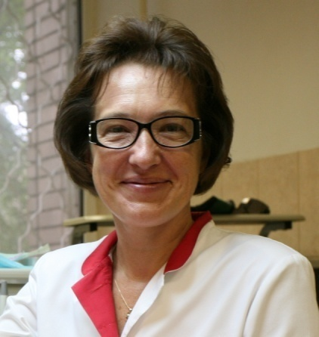 | Лектор: Ирина Макеева, .м.н., профессор, заведующая кафедрой терапевтической стоматологии Первого МГМУ имени И.М. Сеченова  Ссылка на видео: https://www.youtube.com/watch?v=pxe04NPFPxo
12.10.2016 "Регенеративная медицина и высокие технологии в уроандрологии"
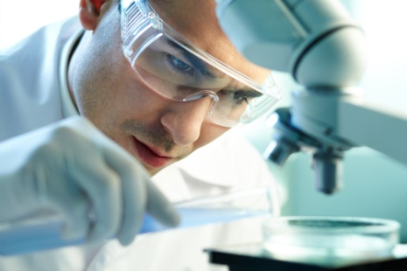 | В лекции будут представлены последние достижения регенеративной медицины и высоких технологий в области урологии и андрологии. Будут раскрыты общие и частные вопросы регенеративной медицины, а также представлен краткий обзор в сфере роботической хирургии, дополненной реальности и протезирования в уроандрологии.
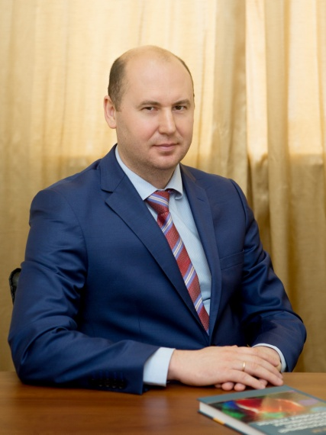 | Лектор: Бутнару Денис Викторович, директор Института регенеративной медицины; доцент кафедры урологии Первого МГМУ им. И.М. Сеченова  Ссылка на видео: https://www.youtube.com/watch?v=HX55tIkKMRM
19.10.2016 «Психосоматические заболевания»
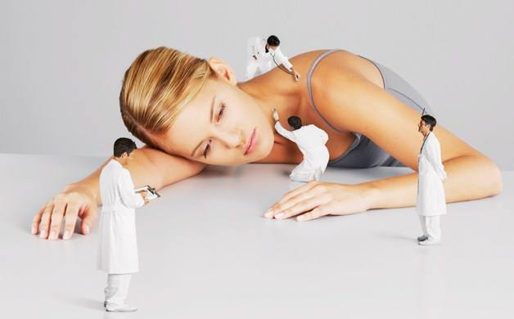 | Лекция для тех, кто хочет понимать природу наших эмоций, их влияние на наше здоровье и механизмы возникновения психосоматических заболеваний. А также, о том, как простыми и доступными способами позаботиться о своем психологическом и физическом здоровье. Какие биохимические процессы и гормоны и их дисбаланс в нашем организме влияют на возникновение тех или иных чувств и состояний. Как корректировать своё эмоциональное и физическое состояние и запускать механизмы самоисцеления.
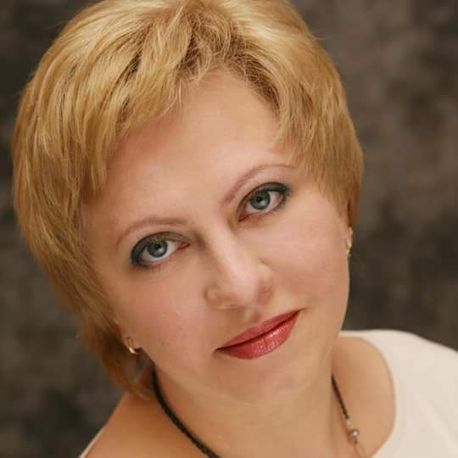 | Лектор: Демченко Ольга Сергеевна, Ассистент кафедры нелекарственных методов лечения и  клинической физиологии ИПО Первого МГМУ, действительный член Общероссийской Профессиональной Психотерапевтической Лиги,  Врач-психотерапевт  Ссылка на видео: https://www.youtube.com/watch?v=1YrlY4Y8S3o
26.10.16 «Побочное действие лекарств, несовместимости лекарств между собой и пищей»
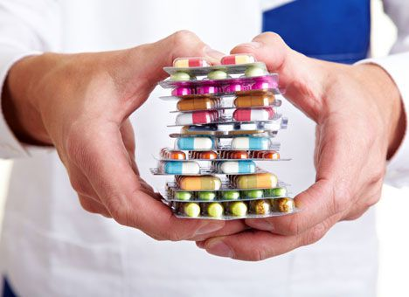 | Лекция посвящена вопросам побочного действия лекарств, отрицательным видам действия, и теме наиболее опасных и распространенных фармакокинетических и фармакодинамических несовместимостей лекарственных средств между собой и с пищей.
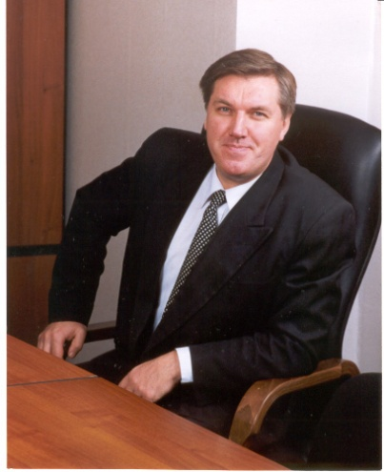 | Лектор: Чубарев Владимир Николаевич, кандидат биологических наук, профессор кафедры фармакологии Института Фармации и Трансляционной Медицины ГБОУ ВПО Первый МГМУ им. И.М. Сеченова.  Ссылка на видео: https://www.youtube.com/watch?v=M9y0dGingyQ
02.11.16 «Аллергены. Как они проникают внутрь организма и почему наша иммунная система вынуждена на них реагировать? Какие вещества могут быть аллергенами и почему?»
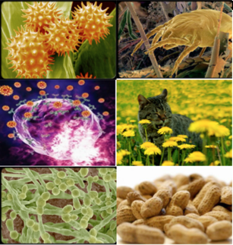 | На лекции Вы узнаете, что такое аллергены, как наша иммунная система на них реагирует и почему. Мы поговорим о том, как врач оценивает, какие аллергены опасны для каждого из нас и как мы можем себя от них защитить. Мы расскажем, какие варианты лечения снижают чувствительность нашего организма к этим веществам, помогая нам справляться с аллергией.
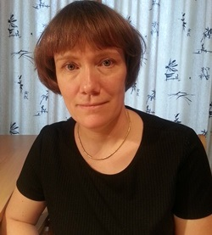 | Лектор: Кудрявцева Ася Валерьевна, Д.м.н  Член Европейской академии аллергологии, клинической иммунологии (EAACI), Союза детских аллергологов России, действительный член Московского общества детских врачей.  Ася Валерьевна работает врачом аллергологом-иммунологом в Лечебно-диагностическом отделении Университетской детской клинической больницы Первого МГМУ им И.М.Сеченова, ведет амбулаторные приемы детей с различной аллергической патологией (атопический дерматит, бронхиальная астма, поллиноз, крапивница, отек Квинке, рецидивирующий обструктивный бронхит у детей раннего возраста, пищевая аллергия, пищевая непереносимость, аллергический контактный дерматит), консультирует больных в отделениях больницы.  Ссылка на видео: https://www.youtube.com/watch?v=aAOb-p3YLt4
09.11.16 «Грибковые заболевания кожи и ногтей»
Грибковые заболевания кожи - микозы, вызываются патогенными грибами, поражающими кожу и ее придатки. Наиболее частыми возбудителями микозов являются Trichophytonrubrum (90%) иTrichophytonmentаgrоphytes.
В лекции освещены вопросы этиопатогенеза микозов кожи. Рассматриваются случаи заражения человека, которые происходят при непосредственном контакте с больным через обувь, одежду, предметы обихода, при посещении спортивных залов, бассейнов, саун и др., при нарушениях целостности кожного покрова (ссадины, трещины в межпальцевых складках и др.), способствующих проникновению грибов в кожу. Микозы могут приобретать распространенный характер при наличии сопутствующих заболеваний - эндокринных, чаще сахарного диабета, иммунных нарушениях, заболеваниях крови и др. Особое внимание уделено возбудителям грибковой природы, комменсалам, а именно, дрожжеподобным грибам рода Candida, вызываемых, так называемую «молочницу».
В лекции обсуждаются различные клинические варианты микозов кожи и её придатков (волосы, ногти). В большом количестве представлен иллюстративный материал грибковых поражений кожи как взрослых, так и детей. Рассматриваются поражения ногтей - онихомикозы. Особый акцент сделан на грибковых поражениях волос, трихомикозах, чаще выявляемых у детей, контактировавших с больными животными (кошки, собаки), которые представляют эпидемиологическую опасность для детских коллективов.
Рассматриваются вопросы, посвященные современной диагностике и лечению, а также меры первичной и вторичной профилактики грибковых заболеваний кожи.
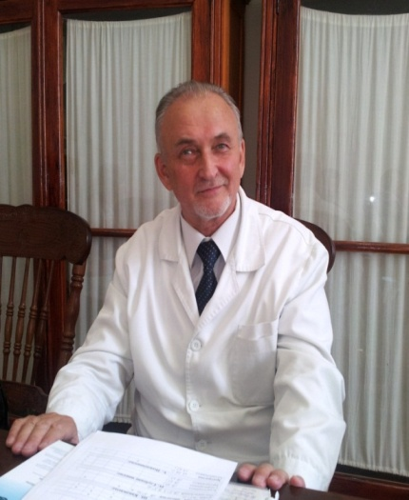 | Лектор: Новоселов Виктор Серафимович, доцент кафедры кожных и венерических болезней Первого МГМУ им. И. М. Сеченова, заместитель директора по лечебной работе, член-корреспондент РАЕН, врач высшей категории.
16.11.16 "Курение - пандемия 21 века"
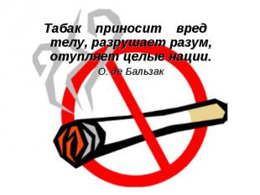 | В лекции затронутся такие актуальные вопросы как определить степень табачной зависимости и можно ли ее победить? Стоит ли бросать курить? И можно ли заменить курение обычных сигарет на электронные?
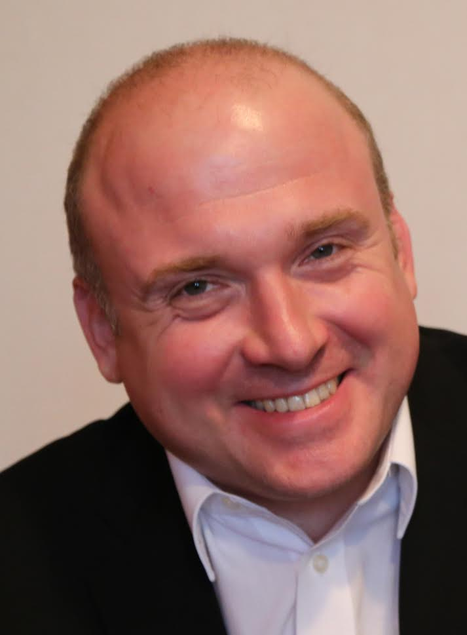 | Лектор: Копылов Филипп Юрьевич, Директор института персонализированной медицины  Профессор кафедры профилактической и неотложной кардиологии, д.м.н.  Ссылка на видео: https://www.youtube.com/watch?v=opvhG1n-X8w

